Základní škola a Mateřská škola Kladno, Vašatova 1438,

příspěvková organizace

Vašatova 1438, Kladno 272 01

tel. 312 247 200

www.zskladnovasatova.cz

e-mail: info@zskladnovasatova.cz

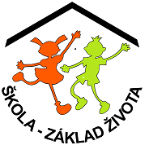
IČO 712 94 465
DO YOU SPEAK ENGLISH PARLEZ-VOUS FRANAIS SPRECHEN SiE DEUTSCH DO YOU SPEAK ENGLISH PARLEZ-VOUS FRANAIS SPRECHEN SIE DEUTSCH DO YOU SPEAK ENGLISH

Výsledky voleb do školské rady
Základní školy a Mateřské školy Kladno, Vašatova 1438,
příspěvková organizace

Členy školské rady za zákonné zástupce nezletilých žáků byly zvoleny
paní Martina Kadlecová a paní Jana Jančatová.

Členy školské rady za pedagogické pracovníky byli zvoleni
Mgr. Karel Primas a Mgr. Tereza Černá.

